Archivo n° 1
ASIGNATURA: Ciencias Naturales CURSO: 2° básico A

DOCENTE: Anyelo Gutiérrez
Guía de Aprendizaje

Nombre del Estudiante |  |  | Curso: 2° Año
Nombre del Estudiante |  |  | Semana 18  Del 10 al 14 de Agosto
Unidad: 1 | “Protejamos a los animales”
O.A.(S): OA 3 | Observar y comparar las características de las etapas del ciclo de vida de distintos animales (mamíferos, aves, insectos y anfibios), relacionándolas con su hábitat.
OBJETIVO DE APRENDIZAJE |  | CONTENIDO
Observar y comparar las características de las etapas del ciclo de vida de distintos animales (mamíferos, aves, insectos y anfibios), relacionándolas con su hábitat. |  | Etapas del ciclo de la vida  Mamíferos  Aves  Insectos  Anfibios
OBJETIVO DE LA CLASE |  | HABILIDADES
Observar y comparar las características de las etapas del ciclo de vida de distintos animales, relacionándolas con su hábitat. |  | - Identificar  - Completar  - Relacionar

Ciclo de vida de la mariposa

Ya aprendiste los ciclos de vida de los mamíferos y de las aves, esta semana aprenderás el ciclo de vida de los insectos.

Actividad:

1.- En tu libro de color de ciencia, en la página 89 aparece el ciclo de vida de la mariposa, te invito a revisar esta página.

2.- Pinta y recorta las siguientes imágenes, luego pégalas en el cuaderno de actividades de ciencias en la página 56.

Completa despues de realizar la actividad propuesta
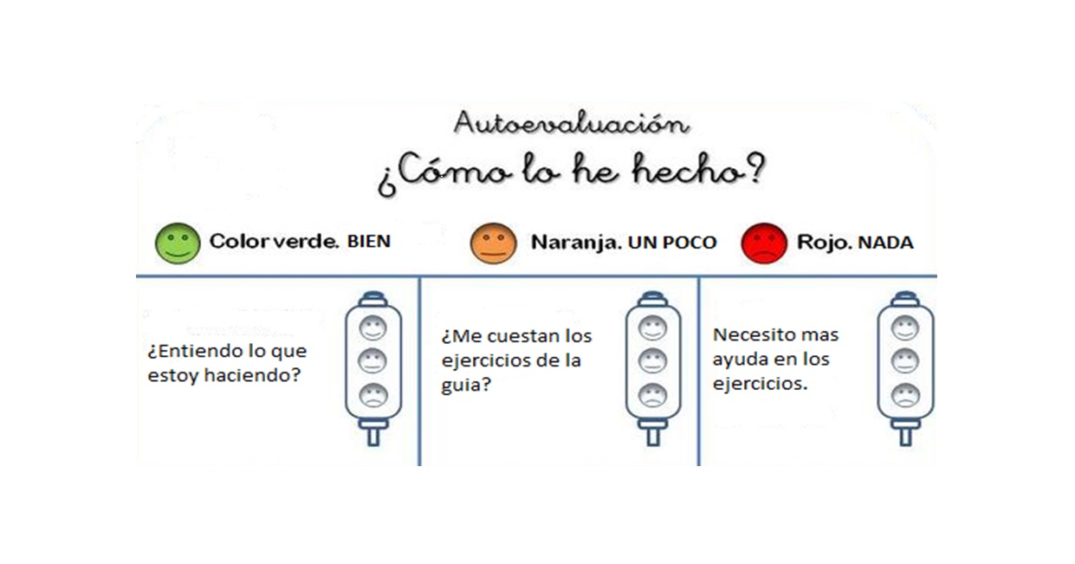

De acuerdo con las actividades que realizaste en esta guía, ¿qué actividad o actividades te costaron más?

